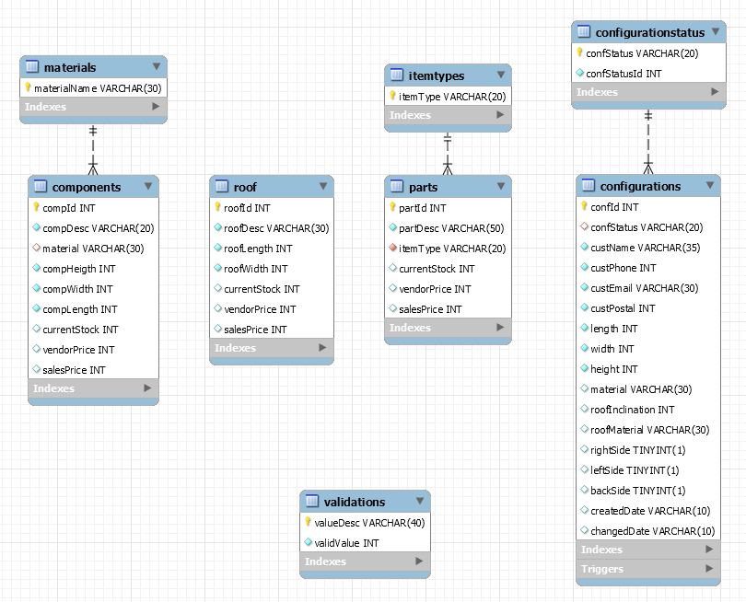

# ER diagram

Vi har lavet en database, hvis funktion er at opbevare FOG’s varesortiment og FOG’s kunders carport konfigurationer. Databasen kan derved opdeles i to dele, sortiment delen og konfigurationsdelen. Vi vil i dette afsnit forklare intentionen for disse dele og hvad de indeholder. Der eksisterer en ekstra del som vi kalder validering, men den er ikke blevet aktiveret på nuværende tidspunkt.

## 1.0 – Sortimentet

Vores sortiment indeholder tre dele, komponentdelen som består af de forskellige brædder, stolper og andre byggematerialer som bruges til at konstruere en carport, tagdelen som består af forskellige typer tagelementer og til sidst, ”dele-delen” som indeholder de metalelementer som sætter komponenterne sammen. De tre kolonner (currentStock), (vendorPrice) og (salesPrice) vil blive forklaret i punkt 1.4.

## 1.1 – Komponenter

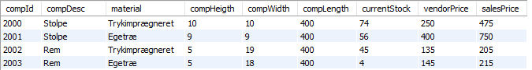

(compId) Komponentens varenummer, dette er unikt og kan bruges til at identificerer en specifik komponent.

(compDesc) Komponentens beskrivelse, her angives komponentens type i forhold til hvad den bruges til i carporten.

(compMaterial)  
Komponentens materiale bestemmer træsorten på carporten, men hvilke ’komponentsæt’ som skal benyttes til de forskellige konfigurationer. Denne kolonne har en relation til (materials) tabellen, så der ikke findes komponenter som har et ukendt materiale.

(compHeight) Komponentens højde dimension i centimeter.

(compWidth) Komponentens bredde dimension i centimeter.

(compLength) Komponentens længde i centimeter. Denne er sat til DEFAULT 400, da det er den ubehandlede længde på komponenten hos FOG(i vores projekt).

## 1.2 – Tagelementer



(roofId) Tagelementets varenummer, dette er unikt og kan bruges til at identificerer et specifikt tagelement.

(roofDesc) Tagelementets beskrivelse, her angives tagelementets type.

(roofLength) Tagelementets højde dimension i centimeter.

(roofWidth) Tagelementets bredde dimension i centimeter.

## 1.3 – Dele

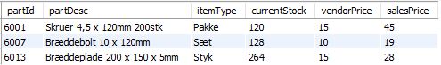

(partId) Delens varenummer, dette er unikt og kan bruges til at identificerer en specifik del.

(partDesc) Delens beskrivelse, her angives beskrivende navne med hvilken slags del det er, størrelsen og antallet hvis det er en pakke.

(itemType) Delens enhedstype, her angives om delen fås i pakker med mange enkeltelementer, er et sæt af mindre dele eller bare eksisterer stykvis. Denne kolonne har en relation til (itemTypes) tabellen, så der ikke tilføjes enhedstyper som ikke findes.

## 1.4 – Lagerstatus, indkøbspris, salgspris

(currentStock) Lagerstatus på de individuelle varenumre.

(vendorPrice) Prisen på et varenummer, som FOG betaler for at få varen i kroner.

(salesPrice) Prisen på et varenummer, som FOG forventer at sælge for i kroner.

## 2.0 – Konfigurationer

Når en kunde besøger FOG’s hjemmeside, bygger en carport og bestille en anmodning om et tilbud, så gemmes denne konfiguration i databasen. For overskuelighedens skyld opdeles bestillingerne, her i forklaringen, i relevante kategorier.

## 2.1 – konfigurationsdel



(confId) Konfigurationens identifikations nummer. Dette er unikt og kan bruges til at identificerer en specifik bestilling.

(confStatus) Bestillingens status viser hvor i processen en bestilling befinder sig, fra den bliver oprettet, til den bliver betalt og afsluttet. Denne kolonne har en relation til (configurationStatus). Dette er for at holde styr på trinene i bestillingsprocessen.

(createdDate) Dette er et autogenereret timestamp som viser hvornår kunden oprettede bestillingen.

(changedDate)

Dette er et autoopdaterende felt som angiver hvornår den seneste ændring til bestillingen har fundet sted.

## 2.2 – Kundedel



(custName) Navnet på kunden.

(custPhone) Telefonnummeret på kunden.

(custEmail) E-mail adressen på kunden.

(custPostal) Postnummeret på kunden. Dette er relevant i forhold til kundens leveringsomkostninger.

## 2.3 – Dimensioner og tillæg



(length) Længden på carporten i centimeter.

(width) Bredden på carporten i centimeter.

(height) Højden på carporten uden tag i centimeter.

(material) Materiale typen på carporten.

(rightSide) Her indikeres om der skal en væg på siden af carporten.

(leftSide) Her indikeres om der skal en væg på siden af carporten.

(backtSide) Her indikeres om der skal en væg på bagsiden af carporten.

(roofInclination)

Her indikeres om taget på carporten skal have rejsning, målt i grader.

(roofMaterial) Tagbelægningstypen.

## 3.0 – Validering

Vi havde en ambition om at indføre validering på mange af carporten, kundens og materialernes størrelser og forhold, således at når en konfiguration overtrådte disse valideringskriterier, så vil det genererer en advarsel eller notits hos sælger.

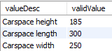

(valueDesc) Hvis vi ønsker et udfald på en validering, eksempelvis i forhold til højde, så skrives det her.

(validValue) Her indikeres grænseværdien for hvornår valideringen skal træde i kraft.